Zoom-Anleitung

Lieber Teilnehmer, liebe Teilnehmerin,

zur Teilnahme am Webinar klicken Sie auf den Link, den Sie von uns per mail erhalten. Über die Zoom-Vidoekonferenz-Plattform (https://zoom.us/) ist das Herunterladen und Ausführen der kostenlosen Zoom-App erforderlich.

**So gehen Sie vor:**

1. Verbinden Sie Ihren Computer mit Ihrer WebCam und Mikrofon bzw. Headset. Bei einem Laptop oder Smartphone haben Sie ja schon alles an Bord.
2. Stellen Sie sicher, dass Sie Internetzugang haben, und klicken Sie 5 Minuten vor unserem Termin auf den besagten Zoom-Link. Es öffnet sich anschließend im Browser ein Fenster. Sollten Sie das erste Mal Zoom nutzen, werden Sie aufgefordert, den Zoom-Launcher her- unterzuladen und auszuführen. (Diese Installation ist nur einmalig erforderlich.) Bei **FireFox** sieht das so aus:

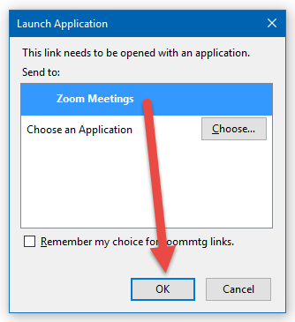

Bei **Google Chrome** sehen Sie ein Feld mit dem Button „**Launch Application**“. Klicken Sie auf den Button und anschließend auf „**App starten**“.

1. Schon sind Sie eingeloggt zu unserem Meeting und können mich auf Ihrem Bildschirm sehen.
2. Jetzt fragt Sie Zoom noch kurz, wie Sie tonmäßig an unserem Treffen teilnehmen möchten. Klicken Sie auf „**Per Computer dem Audio beitreten**“. Schon kann’s losgehen ;-)
3. Ihre Video- und Audio-Einstellungen können Sie übrigens einfach über die Mikrofon- und Kamera-Icons links unten vornehmen. Klicken Sie dazu auf die „nach oben“-Pfeile und wählen Sie Ihre gewünschte Einstellung.

